**Синтез 5-замещенных 3-арилиден-2-оксиндолов и изучение их биологической активности**

***Шатров Т.Д., Безсонова Е.Н., Лозинская Н.А.***

*Студент, 3 курс специалитета*

*Московский государственный университет имени М.В. Ломоносова,   
химический факультет, Москва, Россия*

*E-mail: shatrovtd@my.msu.ru*

Большое количество производных 2-оксиндола проявляет противодиабетическую, антиоксидантную и противораковую активность. Ранее наша научная группа показала, что соединения на основе 5-карбамоилсодержащих 3-арилиден-2-оксиндола способны ингибировать хинон-оксидоредуктазу 2, а также приводить к значительному снижению внутриглазного давления (ВГД), что делает эти молекулы перспективными для развития противоглаукомных препаратов [1, 2]. Однако явной корреляции между этими активностями выявлено не было, поэтому влияние полученных нами соединений на хинон-оксидоредуктазу 2 нельзя считать ключевым фактором, ответственным за понижение ВГД. Другим фактором, снижающим ВГД, может являться ингибирование карбоангидразы 2. Так, ранее полученные в нашей научной группе 5-сульфонамидные производные 2-оксиндола показали снижение ВГД вплоть до 34 % [3].

Соединение-лидер, выбранное для дальнейшей оптимизации структуры представлено на Рис. 1. Были синтезированы новые 5-алкоксикарбониламино- и 5-алканоиламидо-3-арилиден-2-оксиндолы. В рамках мультитаргетного подхода была разработана методика синтеза новых 5-метансульфонамидных производных 3-арилиден-2-оксиндола – потенциальных ингибиторов как хинон-оксидоредуктазы 2, так и карбоангидразы 2.

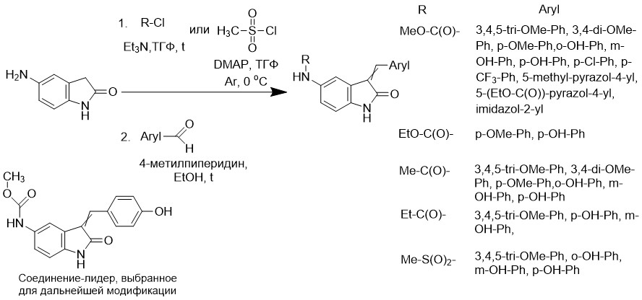

Рис. 1. Синтез 5-замещенных 3-арилиден-2-оксиндолов

*Данная работа выполнена при поддержке РНФ (проект 22-13-00228)*

**Литература**

1. Lozinskaya N.A. et al. 3-Arylidene-2-oxindoles as Potent NRH:Quinone Oxidoreductase 2 Inhibitors // Molecules. 2023. Vol. 28, № 3. P. 1174.

2. Volgograd State Medical University et al. The effect of oxindole derivatives on the development of late ophthalmologic disorders in streptozotocin-induced diabetes mellitus // JSMS. 2024. Vol. 8, № 4. P. 101–115.

3. Лозинская Н.А. и др. Синтез новых 5-сульфонамид-замещенных 3-гидрокси-2-оксиндолов с 3 цианометильными и 3-карбоксиметильными заместителями и их биологическая активность // Изв. АН, сер. Хим, 2025 г., в печати